Milí sedmáci,
posílám práci na příští týden. Do školních sešitů si zapište novou látku- POSTAVENÍ PŘÍSLOVCÍ VE VĚTĚ- a přeložíte věty:
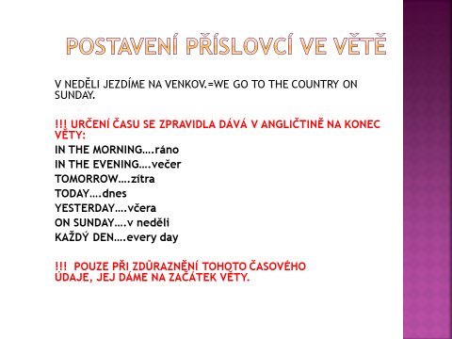

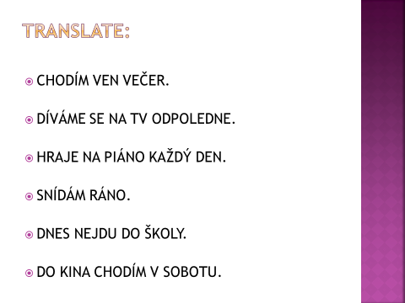

Na páteční online hodině budete mít všichni tyto věty připravené a společně si je zkontrolujeme.
Dále slovíčka ze 3. lekce. Napište se je a naučte.
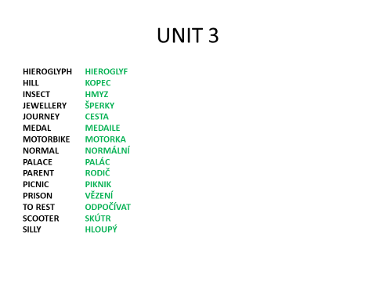
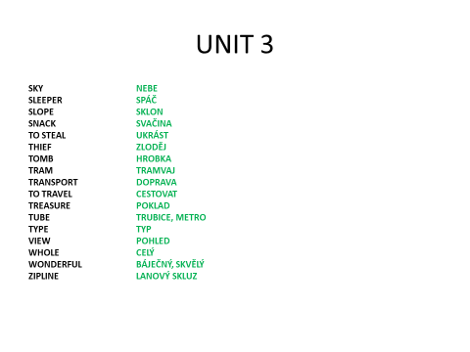
Ústně si přečtete a přeložíte články na straně 30 Unusual ways to get to school. Na páteční online hodině si přečteme.
Nezapomínejte na fráze, referáty, nepravidelná slovesa!
Sejdeme se opět v pátek na online hodině, kde vše projdeme společně.
Další úkoly zadám příští neděli/pondělí.
GM

